发件人：张瑞
收件人：
电 话：173 3715 6285
日 期： E-mail：861743563@qq.com
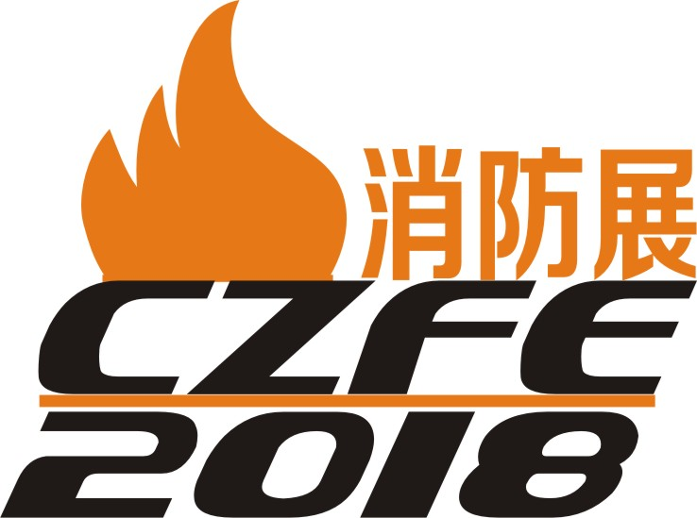

第九届中国（郑州）国际消防设备技术展览会
The 9th China (ZhengZhou) International Fire Equipment And Technological Exhibitions
2018年6月13日—15日 郑州国际会展中心（CBD）
中国第三大消防展

380+参展企业 20,000+展示面积
1000+装备器材展示 20,000+专业观众


指导单位 河南省民政厅 河南省消防总队
河南省应急管理办公室
主办单位 河南省应急救援协会
承办单位
威博会展服务有限公司
中国·郑州国际消防展组委会


大会官网 www.czwb119.com

【威博会展｜CZFE郑州国际消防展 】 ——消防行业上下游对接的专业平台！
威博会展｜CZFE郑州国际消防展是一个由消防电子报警系统、建筑防火装备、消防器材产品、应急救援及安全防护类、消防物联网、消防应急救援车辆等厂家与消防器材经销商、房地产商、消防安装工程公司、石油化工行业、机场、市政建设等单位之间进行展览、贸易、交流的大型专业展览会
CZFE2018郑州国际消防展经过九年跨越式的发展，其“专业化、规模化、参展实效化”的程度不断提高。是企业开拓并巩固河南以及周边地区行业市场的最务实高效的展会平台，CZFE2018郑州国际消防展将吸引更多行业品牌参展，最新产品、最新技术等资讯，以丰富的展品、多方位的合作架构，广泛的行业影响力，向业界呈现出一个更高层次的消防行业盛会！
作为一场涵盖产品、技术以及学习交流的消防行业盛会，CZFE2018郑州国际消防展将是企业获得采购机会，需找合作伙伴、建立业务渠道以及把握市场趋势的绝佳平台。
【2018CZFE｜郑州消防展邀您共同见证】
■ 全新的主题：科技消防｜智慧消防｜绿色消防｜创新消防
■ CZFE2018将移师中部最大的现代化展馆——郑州国际会展中心（CBD中央公园一号）举办，
一流的硬件设施和良好服务为展会成功举办奠定基础。
■ 开放与融合的展示平台
■ 强大的参展及观展规模：CZFE2018预计将有300多家参展企业，专业观众将超过20000人次，同期举办“国内首个消防信息化展览会及论坛、室外大型灭火演习活动、消防工程成功案例分享交流会及论坛、企业采购对接会、新产品推介会”等系列实效活动。
■ 打造一个品牌化、专业化、参展实效化的交流平台，与CZFE郑州国际消防展一起深入开拓中部市场。
【如果您是以下生产商，请即预定展位】
■ 火灾报警设备展区 火灾探测报警器、控制器、漏电火灾报警、应急、消防电源等产品；
■ 自动灭火设备展区 自动喷水灭火系统、气体灭火、气溶胶灭火系统、干粉灭火系统等技术和产品；
■ 智慧消防物联网 城市消防远程监控系统、消防物联网一站式解决方案、企业消防联网等
■ 消防装备展区 消防车辆、个人防护装备、抢险救援器材、呼吸器、消防炮、缓降设备等产品；
■ 消防器材展区 灭火器、消火栓系统、破拆工具、消防水带、消防警示标志等产品；
■ 建筑防火展区 防火涂料、隔热防火门窗、防火玻璃、泵阀管道、高温排烟风机、阻燃材料等产品；
■ 消防工程成果展示区 施工建设单位、大型消防工程成果展示、优秀消防工程案例等。
■ 安全防护用品展区 防护用品、防护手套、安全帽、安全网绳等各类安全用品。
【参展费用】
豪华展位（3m×4m） | 标准展位（3m×3m） | 净空地（36㎡）起租 | 净空地（90㎡）起租
RMB8800元 | RMB 7800元/㎡  双开口加收10% | 室内RMB 900元/㎡ | 室外RMB 600元/㎡
■展位配置
□ 豪华标摊：规格3mX4m 展位整体高度为3.5米；高出部分楣板规格为高1米X宽2米
楣板上方悬挂企业LOGO标识板、楣板两侧为大会统一标识板、围板、一桌两椅、电源插座、射灯。
□ 标准展位：规格3mX3m 展位整体高度为2.5米；KT板楣板(印有参展企业名称)，楣板两侧为大会统一标识板、围板、一桌两椅、电源插座、射灯。
□光 地：不提供任何展具配置，由参展企业自行设计、搭建或委托组委会合作搭建商搭建展位。
【如果您已决定参展，请注意以下事项】
1．请填写《参展报名表》，负责人签字盖章后传真至组织单位(截止日期2018年5月1日)。
2．报名后，请将公司标志（矢量LOGO）、主要产品图片2张、企业简介（300字以内）以电子邮件发送至E-mail：861743563@qq.com将用于组织专业观众和宣传。
□备 注：需特殊用电请事先说明并申请，收费标准详见《参展商手册》。

2018中国（郑州）国际消防设备技术展览会
参展报名表（代合同书）
时间：2018年6月13日-15日 地点: 郑州国际会展中心（CBD）
公司名称 |  | 中文： |  |  |  |  | 楣板字以此为准
 |  | 英文： |  |  |  |  | 楣板字以此为准
地 址 |  |  |  |  |  | 邮 编
电 话 |  |  | 传 真 |  |  | Email
负责人 |  |  | 职 位 |  |  | 手 机
展出展品：
贵司期望的专业观众：
申请租用：“√”注明 预定展位号：
□ 豪华展位：RMB 8800元 × 个; 费 用 ；
□ 标准展位：RMB 7800元 × 个;（双面开加收200元） 费 用 ；
□ 净空地室内(36M²起租)：RMB900元× m² 费 用 ；
□ 净空地室外(90M²起租)600元× m² 费 用 ；
□ 境外展商：RMB 20000元× 个 费 用 ；
□ 会刊广告： / 费 用 ；展场广告： / 费 用
费用总额 | 大写： 小写￥:
汇款时间 | 此款于 年 月 日前汇出,并及时将汇款凭证底单回传至主办单位。
收款单位 | 河南威博会展服务有限公司
收款帐号 | 4100 1523 0160 5020 8028
开 户 行 | 中国建设银行郑州建文支行
备注：
1、参展单位保证在参展期间遵守大会规定，不展出侵权假冒商品、不转让转租展位、不提前撤展。
2、参展单位须于合同签订后3天内将展位费用汇入主办单位指定帐户，逾期主办单位有权对上述展位予以调整。
3、参展单位签订合同并付款后展位即正式确认。为保证展会顺利召开，主办单位有权对部分展位进行适当调整。
4、已报名参展企业因自原因不能参展，其所缴纳费用不作返还；
5、本合同有效期自签约之日起至展会结束止。双方应履行各自权利义务，除不可抗力因素外，任何一方不得违约。
6、本合同壹式两份，双方各执壹份。（双方盖章的传真件同样有效）.
参展单位：  （盖章）  负责人：  日期： |  |  |  |  |   主办单位（盖章）：  河南威博会展服务有限公司  手机：17337156285  联系人：张瑞  日期： 2017年 月 日

